เอกสารประกอบความต้องการของระบบ Cat Feeder Every Where I can do

บทนำ
ในปัจจุบัน สังคมไทยและสังคมโลกมีแนวโน้มที่จะเลี้ยงสัตว์เลี้ยง โดยเฉพาะแมวเป็นเพื่อนเพื่อช่วยเพิ่มความผ่อนคลาย ลดความเครียด และสร้างความสุขในชีวิตประจำวัน อย่างไรก็ตาม ผู้เลี้ยงจำนวนมากต้องเผชิญปัญหาเกี่ยวกับเวลา เนื่องจากชีวิตประจำวันที่ยุ่งเหยิง ทั้งการทำงาน การเรียน หรือกิจกรรมอื่นๆ ทำให้ไม่มีเวลาที่จะดูแลและให้อาหารแมวได้อย่างสม่ำเสมอ
การขาดการดูแลอาจส่งผลต่อสุขภาพของแมว ทั้งในด้านโภชนาการและพฤติกรรม เช่น การกินอาหารไม่เป็นเวลา หรือการกินมากเกินไปในครั้งเดียว ซึ่งอาจนำไปสู่ปัญหาสุขภาพ เช่น โรคอ้วน หรือโรคเกี่ยวกับระบบย่อยอาหาร
ด้วยเหตุนี้ โครงงาน "เครื่องให้อาหารแมวอัตโนมัติ" จึงถูกพัฒนาขึ้นเพื่อตอบโจทย์ของผู้เลี้ยงแมวในยุคปัจจุบัน โดยมีวัตถุประสงค์เพื่อช่วยให้ผู้เลี้ยงสามารถจัดการการให้อาหารได้อย่างมีประสิทธิภาพ สะดวกสบาย และเหมาะสมกับสุขภาพของแมว ด้วยการออกแบบให้เครื่องสามารถตั้งเวลา ควบคุมปริมาณอาหาร และใช้งานง่าย ทั้งยังรองรับการควบคุมผ่านสมาร์ทโฟน เพื่อเพิ่มความยืดหยุ่นสำหรับผู้ใช้งานในชีวิตประจำวันที่ยุ่งเหยิง โดยได้ลำดับขั้นตอนที่จะช่วยเอื้ออำนวยความสะดวกให้แก่ผู้สนใจ ซึ่งเกิดประโยชน์ดังนี้
- ผู้สนใจ สามารถเข้าดูข้อมูลผ่านแอพพลิเคชันได้ 24 ชั่วโมง
- แอพพลิเคชันสามารถเสนอรายละเอียดเครื่องให้อาหารแมวอัตโนมัติ ได้ครบถ้วนชัดเจน
- ลดภาระงาน ในส่วนของงานประชาสัมพันธ์
- ผู้สนใจ สามารถตรวจสอบรายละเอียดเครื่องให้อาหารแมวอัตโนมัติผ่านแอพพลิเคชันได้ด้วยตนเอง

วัตถุประสงค์
เพื่อส่งเสริมผู้ประกอบการให้สามารถนำซอฟต์แวร์ไปใช้ในการบริหารจัดการให้เกิดประสิทธิภาพใน
การบริหารงาน และมีการดำเนินงานที่เป็นมาตรฐานสากล โดยมีเป้าหมายดังต่อไปนี้
- เพื่อให้ได้แอพพลิเคชันที่เหมาะสมกับการตรวจสอบรายละเอียดเครื่องให้อาหารแมวอัตโนมัติและสามารถนำไปพัฒนาได้อย่างต่อเนื่อง ทำในองค์กรเกิดความน่าเชื่อถือ
- เพื่อให้การจัดการฐานข้อมูล การตรวจสอบรายละเอียดเครื่องให้อาหารแมวอัตโนมัติเป็นปัจจุบัน ตั้งแต่ รายละเอียดเครื่องให้อาหารแมวอัตโนมัติ วัสดุอุปกรณ์ รวมถึงราคาขายและต้นทุน
- เพื่อให้เกิดต้นแบบในการพัฒนาซอฟต์แวร์ในเชิงอุตสาหกรรมขนาดเล็กขึ้น โดยใช้เอกสารประกอบการพัฒนาที่ได้มาจากการวิเคราะห์และออกแบบระบบเชิงวัตถุด้วย UML

ขอบเขต
ศึกษาปัญหาและความต้องการของแอพพลิเคชันจากผู้จัดทำเครื่องให้อาหารแมวอัตโนมัติ โดยใช้การวิเคราะห์และออกแบบระบบเชิงวัตถุด้วย UML จากปัญหาและความต้องการของระบบ ดำเนินการพัฒนาแอพพลิเคชัน Cat Feeder Every Where I can do ตามผลการศึกษาความต้องการและความเป็นไปได้ และทดสอบปรับปรุงแก้ไขแอพพลิเคชัน เพื่อให้แอพพลิเคชันสามารถทำได้อย่างถูกต้อง จัดทำคู่มือการติดตั้งและการใช้งานแอพพลิเคชัน

นิยามศัพท์
นิยามศัพท์ | ความหมาย
UML | ย่อมาจาก Unified Modeling Language เป็นภาษาเชิงบรรยายที่ใช้สัญลักษณ์ภาพ กราฟิกในการวิเคราะห์และออกแบบระบบเชิงวัตถุ
Actor | เป็นสัญลักษณ์ที่ใช้ใน UML เพื่อกำหนดผู้ใช้งานของระบบหรือระบบอื่นๆ ที่เกี่ยวข้องกับระบบ
Use Case | เป็นสัญลักษณ์ที่ใช้ใน UML เพื่อแสดงลำดับเหตุการณ์ที่เกิดขึ้นภายในระบบ
Application | โปรแกรมที่อำนวยความสะดวกในด้านต่างๆ ที่ออกแบบมาสำหรับ Mobile (โมบาย) Teblet (แท็บเล็ต) หรืออุปกรณ์เคลื่อนที่

เอกสารอ้างอิง
ร.ศ.รังสิต ศิริรังษี. การวิเคราะห์และออกแบบระบบด้วยยูเอ็มแอล.พิมพ์ครั้งที่ 1. 2551
BlueJ - http://www.bluej.org
UML - http://www.itmelody.com/tu/uml1.htm
JDK - http://www.java.com/en/download/index.jsp
Fowler, Martin ; Scott, Kendal. (1999) UML Distilled : Second Edition. Addison-Wesley Publishing Company.
Rosenberg, Doug ; Scott, Kendall.(2001) Applying Use Case Driven Object Modeling with UML: An Annotated e-Commerce Example ; Addison-Wesley Publishing Company.

ภาพรวมของเอกสาร
เอกสาร SRS ฉบับนี้ถูกแบ่งออกเป็นส่วนๆ โดยส่วนแรกใช้สำหรับแสดงรายละเอียดความต้องการ ของระบบ รวมไปถึงกฎเกณฑ์และข้อบังคับต่างๆ ของระบบ ส่วนที่สองเป็นการแสดงรายละเอียดเบื้องต้น ของระบบ เช่นความต้องการทางด้านฟังก์ชันการทำงานของระบบ และข้อจำกัดของระบบ ตลอดจนราย ละเอียดทั่วๆ ไปของระบบ และกลไกในการติดต่อกับระบบ เช่น กลไกการติดต่อกับผู้ใช้ กลไกการติดต่อ กับซอฟต์แวร์ เป็นต้น นอกจากนั้นในส่วนนี้ยังแสดงความต้องการในการทำงานของระบบอื่น ๆ อีกด้วย

2. รายละเอียดทั่วไปของระบบ
ระบบประกอบด้วย การสั่งซื้อเครื่องให้อาหารแมวอัตโนมัติผ่านแอพพลิเคชัน และมีกระบวนการพื้นฐาน (Basic Process) ในการทำงานดังต่อไปนี้
1. ผู้ใช้ทั่วไป ดูรายละเอียดเครื่องให้อาหารแมวอัตโนมัติ
2. ลูกค้า สมัครสมาชิก (Register)
3. ลูกค้า สั่งซื้อเครื่องให้อาหารแมวอัตโนมัติ
4. เจ้าหน้าที่ (Employee)

2.1 ภาพรวมของระบบ (Use-Case Model Survey)
จากการศึกษาความต้องการของระบบ การทำงานของระบบจะถูกนำเสนอผ่านยูสเคส และแอคเตอร์ดังรายละเอียดต่อไปนี้
1 UML ของการช้อปปิ้งออนไลน์ - กรณีการใช้งานระดับสูงสุด

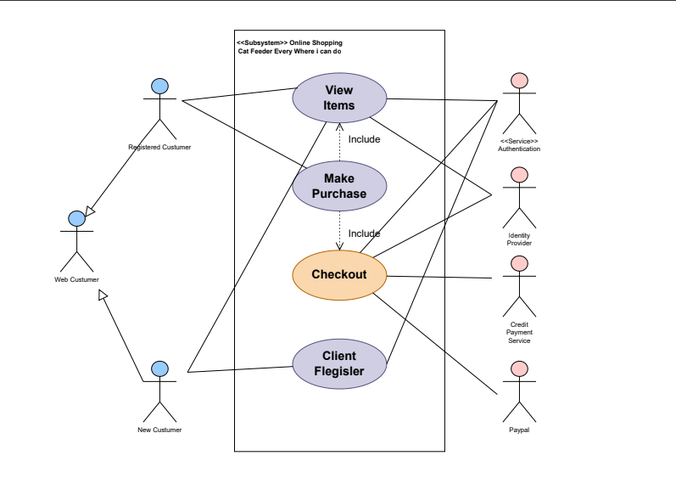

2 UML ของการช้อปปิ้งออนไลน์ – ดูกรณีการใช้งานรายการ

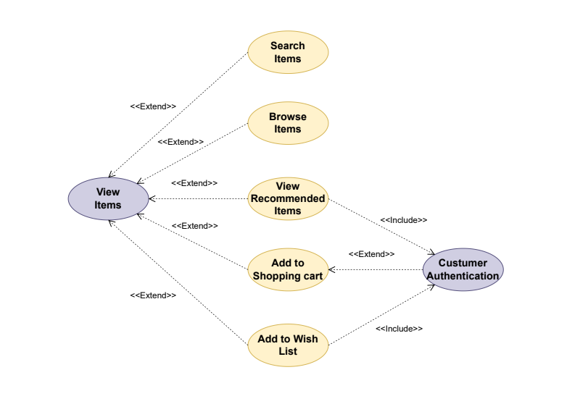
3 UML ของการช้อปปิ้งออนไลน์ - กรณีการใช้งานการชำระเงิน การยืนยันตัวตน และการชำระเงิน

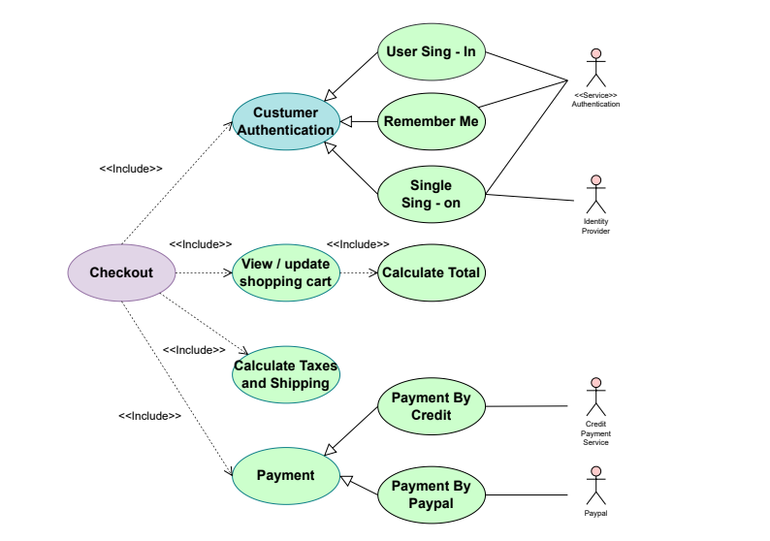

2.1.1 Actor
Application Cat Feeder Every Where I can do จะประกอบไปด้วยแอคเตอร์ดังต่อไปนี้ :
- แอคเตอร์ฝั่งผู้ใช้ที่เป็น ลูกค้า

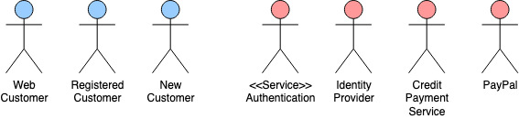
- Web Customer : ผู้ใช้ทั่วไป สามารถเข้าถึงหน้าจอการแสดงรายละเอียดเครื่องให้อาหารแมวอัตโนมัติ แต่ไม่สามารถสั่งซื้อเครื่องให้อาหารแมวอัตโนมัติ ได้
- Registered Customer : ลูกค้าที่ผ่านการลงทะเบียน สามารถสั่งซื้อเครื่องให้อาหารแมวอัตโนมัติได้
- New Customer : ผู้ใช้ทั่วไปที่ต้องการเป็นลูกค้า ต้องผ่านการลงทะเบียน เพื่อกำหนดชื่อผู้ใช้ และรหัสผ่าน ก่อนเสมอ

- แอคเตอร์ฝั่งผู้ใช้ที่เป็น ผู้ดูแล

- Service Authentication : ผู้ตรวจสอบสิทธิ์ รับรองความถูกต้องการลงชื่อเข้าใช้งาน (พิสูจน์ตัวตน)
- Identity Provider : แสดงข้อมูลหลังจากการลงชื่อเข้าใช้งาน (ผ่านการพิสูจน์ตัวตน)
- Credit Payment Service : ให้บริการช่องทางชำระเงิน
- PayPal : ชำระเงิน
2.1.2 Use Cases
Application Cat Feeder Every Where I can do สนับสนุนการทำงานดังต่อไปนี้ :
- การทำงาน หน้าแรก
- View Items : แสดงรายละเอียดเครื่องให้อาหารแมวอัตโนมัติ
- Make Purchase : สั่งซื้อเครื่องให้อาหารแมวอัตโนมัติ
- Checkout : ชำระเงิน
- Client Register : ลงทะเบียนลูกค้า

2) การทำงาน หน้า View Items
- Search Items : ค้นหารายละเอียดเครื่องให้อาหารแมวอัตโนมัติ
- Browse Items : เรียกดูรายละเอียดเครื่องให้อาหารแมวอัตโนมัติ
- View Recommended Items : เรียกดูส่วนประกอบสําคัญเครื่องให้อาหารแมวอัตโนมัติ
- Add to Shopping Cart : เพิ่มเครื่องให้อาหารแมวอัตโนมัติลงสินค้า
- Add to Wish List : เพิ่มเครื่องให้อาหารแมวอัตโนมัติลงในสิ่งที่อยากได้
- Custumer Authentication : การตรวจสอบสิทธิ์ลูกค้า

3) การทำงาน หน้า Checkout
  - View / Update Shopping Cart : ดู/ปรับปรุงตระกร้าสินค้า
  - Calculate Total : คํานวณยอดเงินที่ต้องชําระ
  - Calculate Taxes and Shipping : คํานวณภาษีและค่าจัดส่ง
  - Payment : ชําระเงิน
  - Payment By Credit : ชําระเงินผ่านบัตรเครดิต
  - Payment By PayPal : ชําระเงินผ่าน PayPal

2.2 คุณลักษณะของผู้ใช้ (User Characteristics)

Application Cat Feeder Every Where I can do ถูกออกแบบมาเพื่อใช้สำหรับผู้ใช้ชาวไทยโดยเฉพาะ และจัดแบ่งผู้ใช้ออกเป็นสองประเภท ได้แก่ ผู้ใช้ทั่วไป (Web Customer) ซึ่งเป็นผู้ใช้ทั่วไป ที่สามารถดูรายละเอียดเครื่องให้อาหารแมวอัตโนมัติได้เพียงอย่างเดียว ส่วนผู้ใช้ระบบประเภทที่สอง ได้แก่ ลูกค้า (Registered Customer) ซึ่งสามารถสั่งเครื่องให้อาหารแมวอัตโนมัติได้ ลูกค้าของระบบนี้ต้องลงทะเบียน เพื่อกรอกประวัติส่วนตัว และรับค่าชื่อผู้ใช้ รหัสผ่านผู้ใช้ เพื่อล็อกอินเข้าสู่ระบบก่อนเสมอ

2.3 กฎเกณฑ์หรือข้อบังคับโดยทั่วไป (General Constraints)

Application Cat Feeder Every Where I can do ถูกออกแบบขึ้นโดยใช้การวิเคราะห์และออกแบบเชิงวัตถุ ได้แก่ UML (Unified Modeling Language) ซึ่งใช้สำหรับการจำลองรูปแบบที่เหมาะสมสำหรับการพัฒนาซอฟต์แวร์ที่มีขนาดใหญ่ และมีความซับซ้อนสูง เนื่องจากช่วยลดเวลาในการพัฒนาระบบ สะดวกต่อการบำรุงรักษา และแก้ไขระบบ รวมไปถึงความสามารถในการรองรับเทคโนโลยีที่ทันสมัยที่เกิดขึ้นในยุคปัจจุบัน การนำแบบจำลอง UML มาช่วย ทำให้การทำความเข้าใจกับปัญหา และการค้นหาวิธีการแก้ไขทำให้ได้อย่างรวดเร็วและง่ายยิ่งขึ้น การนำแบบจำลองไปพัฒนาเป็นระบบจริง สามารถทำได้ โดยใช้ภาษาโปรแกรมเชิงวัตถุใดๆ ซึ่งลดเวลาและค่าใช้จ่ายในการพัฒนาระบบได้อย่างมาก ส่วนการพัฒนา Application Cat Feeder Every Where I can do ใช้เทคโนโลยีเพื่อสร้างเว็บแอพพลิเคชัน

2.4 สมมุติฐานและเงื่อนไขของระบบ (Assumptions and Dependencies)
Application Cat Feeder Every Where I can do จะถูกติดตั้งอยู่บนเซิร์ฟเวอร์เพื่อให้ผู้ใช้สามารถเข้าถึงระบบ โดยผ่านแอพพลิเคชัน และเบราเซอร์ทั่วไป โดยตัวระบบถูกพัฒนาขึ้นด้วยจาวาเทคโนโลยีที่ถูกติดตั้งบนเว็บเซิร์ฟเวอร์ ที่ใช้ระบบปฏิบัติการวินโดวส์หรือลินนุกซ์ นอกจากนั้นระบบยังประกอบไปด้วยเซิร์ฟเวอร์สำหรับฐานข้อมูล phpMyAdmin

3.1 รายละเอียดของคลาสไดอาแกรม (Class Diagram Specifications)
เป้าหมายหลักของการสร้างคลาสจะได้มาจากรายการของคลาสที่อาจเป็นส่วนประกอบของระบบที่ เรียกว่า คลาสคู่แข่ง (candidate classes) และจากนั้นทําการกําหนดว่าคลาสใดที่ระบบต้องการใช้ ในการทํางานและคลาสใดบ้างที่อยู่ภายนอกระบบ คลาสคู่แข่งจะเป็นคลาสที่มีสามารถนํามาใช้ในการกําหนด เป็นคลาสได้ โดยปกติจะประกอบไปด้วยคํานามทุก ระบบๆ คําที่ปรากฏในเอกสารประกอบการกําหนดความ ต้องการของเรา ซึ่งในวิธีการเชิงวัตถุจะได้แก่คําอธิบายรายละเอียดของยูสเคสนั่นเอง

3.1.1 รายการคลาสคู่แข่ง (Candidate Class)
คลาสคู่แข่งได้จากการค้นหาคำนามที่ปรากฏอยู่ในยูสเคสและนำมาจัดเรียงไว้ในตารางเพื่อกำหนดเป็นคลาสคู่แข่ง ซึ่งจะเป็นคำนามที่มีศักยภาพที่สามารถนำมาใช้เป็นคลาสได้ ดังตารางต่อไปนี้

ตาราง แสดงคำนามที่ใช้เป็นคลาสคู่แข่งจากรายละเอียดของยูสเคส
ผู้ใช้ (ทั่วไป)  Web Customer | ลูกค้า (สมาชิก)  Registered Customer | ลูกค้า (ใหม่)  New Customer
พนักงาน (ผู้ตรวจสอบสิทธิ์)  Service Authentication | พนักงาน (ให้ข้อมูล)  Identity Provider | พนักงาน (บริการช่องทางชำระ)  Credit Payment Service
พนักงาน (รับชำระเงิน)  PayPal | หน้าแรก (รายละเอียดเครื่องให้อาหารแมวอัตโนมัติ) View Item | หน้าแรก (สั่งซื้อเครื่องให้อาหารแมวอัตโนมัติ) Make Purchase
หน้าแรก (ชำระเงิน)  Check Out | หน้าแรก (ลงทะเบียนลูกค้า)  Client Register | หน้า View Items (ค้นหรายละเอียดเครื่องให้อาหารอัตโนมัติ) Search Items
หน้า View Items (เรียกดูรายละเอียดเครื่องอัตโนมัติอัตโนมัติ) Browse Items | หน้า View Items (เรียกดูสินค้าที่แนะนำ) View Recommended Items | หน้า View Items (เพิ่มสินค้า)  Add to Shopping Cart
หน้า View Items (เพิ่มในสิ่งที่อยากได้)  Add to Wish List | หน้า Checkout (ตรวจสอบสิทธิ์ลูกค้า) Customer Authentication | หน้า Checkout (ชำระเงินด้วย PayPal)Payment by PayPal

หลังจากที่ได้รายการคำนามจากขั้นตอนแรกเรียบร้อยแล้วขั้นตอนต่อไปจะเป็นการตรวจสอบความถูกต้องของคลาส และพิจารณาตัดคลาสที่อยู่ภายนอกขอบเขตการทำงานภายในระบบออกไป เพื่อให้ได้คลาส ดังตารางต่อไปนี้

3.1.2 คลาสระดับแนวคิด (Conceptual Class)
เป็นคลาสที่ได้จากการพิจารณาตัดคลาสคู่แข่งที่อยู่ภายนอกขอบเขตออกไป จากนั้นจะเป็นการ กำหนด จำนวนความสัมพันธ์ระหว่างคลาสจะช่วยให้มองเห็นภาพที่ชัดเจนของการออกแบบระบบ และสามารถนำไปใช้ในการพัฒนาโปรแกรมได้โดยตรง โดยคลาสในระดับแนวคิดจะมีเฉพาะชื่อคลาสเท่านั้น ดังตัวอย่างต่อไปนี้
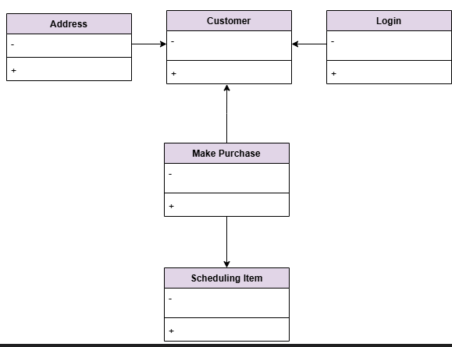

จากความสัมพันธ์ดังกล่าวสรุปได้ว่า คลาสลูกค้า ประกอบไปด้วยคลาสที่อยู่ ซึ่งในกรณีนี้ลูกค้าแต่ละคนอาจมีที่อยู่ได้ตั้งแต่หนึ่ง

3.1.3 การกำหนดแอททริบิวต์ของคลาส (Class : Attribute)
แอททริบิวต์เป็นคุณสมบัติของออปเจค โดยปกติจะเกี่ยวข้องกับคำนามตามด้วยวลีที่แสดง ความเป็นเจ้าของ จากนั้นจึงกำหนดแอททริบิวต์ ที่เป็นส่วนรายละเอียดในขั้นตอนถัดไป โดยปกติแล้วแอททริบิวต์จะได้มาจากคำนามส่วนที่เหลือ สำหรับระบบ Shopping Cart ประกอบไปด้วยคลาส และแอททริบิวต์ดังต่อไปนี้

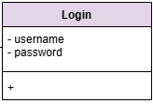 | คลาสลอกอิน ประกอบไปด้วยแอททริบิวต์ ชื่อผู้ใช้ และรหัสผ่าน
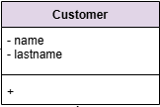 | คลาสลูกค้า ประกอบไปด้วยแอททริบิวต์ ชื่อ และนามสกุล
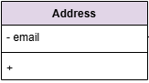 | คลาสที่อยู่ ประกอบไปด้วยแอททริบิวต์ อีเมล
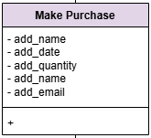 | คลาสคำสั่งซื้อ ประกอบไปด้วยแอททริบิวต์ เครื่องให้อาหารแมวอัตโนมัติ ช่วงวันที่สั่งซื้อ จำนวนผู้สั่งซื้อ ชื่อผู้สั่งซื้อ และอีเมล
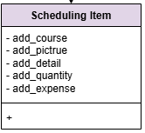 | คลาสรายละเอียดเครื่องให้อาหารแมวอัตโนมัติ ประกอบไปด้วยแอททริบิวต์ ชื่อเครื่องให้อาหารแมวอัตโนมัติ ภาพเครื่องให้อาหารแมวอัตโนมัติ รายละเอียดเครื่องให้อาหารแมวอัตโนมัติ จำนวนผู้สั่งเครื่องให้อาหารแมวอัตโนมัติ และราคา

3.1.4 คลาสระดับแรก (First Draft Class)

เป็นขั้นตอนสุดท้ายในการนำผลลัพธ์ที่ได้จากขั้นตอนก่อนหน้านี้ทั้งหมด เพื่อนำไปสร้างเป็นคลาส ไดอาแกรม ซึ่งถือเป็นไดอาแกรมที่เป็นหัวใจหลักในการออกแบบเชิงวัตถุโดยใช้ยูเอ็มแอล คลาสไดอาแกรม จะประกอบไปด้วยกลุ่มของคลาสที่มีความสัมพันธ์กัน และสะท้อนให้เห็นถึงการแก้ไขปัญหาที่ถูกกำหนดไว้ ในขอบเขตและความต้องการของระบบ
